**07.05.2020r. CZWARTEK**

Propozycje zadań, zabaw i ćwiczeń:

**DZIECI KTÓRE ODEBRAŁY KARTY PRACY, ZADANIA WYKONUJĄ W KARTACH.**

**1.**Poranna gimnastyka - spróbuj słuchając muzyki „**Maniacs Squad – Zorba the Grek” –** wykonać poniższe pozycje licząc do 5/ lub wykonać swoje.

[**https://www.youtube.com/watch?v=sqYlkYKCYDM**](https://www.youtube.com/watch?v=sqYlkYKCYDM)

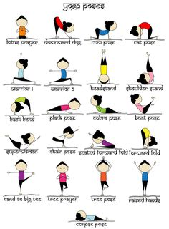

**2.** Zagadki **„Prawda czy fałsz”.**

Dzieci oceniają czy zdanie jest **prawdziwe**, czy **fałszywe**

- Fortepian ma klawisze,

- na bębenku można zagrać muzykę,

- gitara ma struny,

- do gry na trójkącie używamy plastikowej pałeczki,

- na tamburynie można wystukiwać rytm,

- dyrygent dyryguje orkiestrą.

**3.** Przeczytaj zdania samodzielnie lub z pomocą rodzica **(karta pracy, cz.4, s.32)**



Kto to? To Stefan.

On pływa na fioletowej desce.

Jakie wysokie te fale.

On jest wesoły i lubi takie fale.

Stefan ma ładne okulary i spodenki

**4.** Ćwiczenia koordynacji wzrokowo -ruchowej – przełóż z jednej miski, talerza do drugiej za pomocą patyczków, widelców - np. fasolę, marchewkę, guziki, włóczkę, cukierki itp.

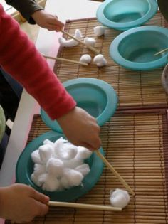

**Brawo jak przełożyłeś wszystko – jesteś sprawny manualnie 😊**

**5. (6latki) „Znamy te cyfry”** utrwalenie cyfr, ćwiczenia w pisaniu- **ZAŁĄCZNIK 1**

**Dzieci 5letnie jak chcą też mogą poćwiczyć pisanie po linii**

**6. PROSIMY nauczcie się piosenki „MÓJ KOLEGO Z PRZEDSZKOLA”**

[**https://www.youtube.com/watch?v=LhN5NaCEjls**](https://www.youtube.com/watch?v=LhN5NaCEjls)

**I.** Mój kolego z przedszkola, mamy po siedem lat  
Tak, tak, tak  
Śmieje się do nas świat  
Tak, tak, tak  
Czeka szkoła.  
Mój kolego z przedszkola, miło było Cię znać  
Tak, tak, tak,  
Ale żegnać się czas tak, tak, tak,  
Szkoła woła.

**Ref.:** W przedszkolu było super,  
na sto dwadzieścia dwa,  
powtórzyć chciałbym tamte dni  
jeszcze jeden raz.  
  
**II.** Koleżanko z warkoczem, to już ostatni dzień  
Tak, tak, tak  
Może spotkamy się tak, tak, tak,  
może nie,  
Koleżanko z warkoczem, smutno trochę mi jest  
Tak, tak, tak,  
Że nie zobaczę Cię,

Tak, tak, tak,  
 jak co dzień.

**Ref.:** W przedszkolu...

**BĘDZIE NAM WSZYSTKIM MIŁO, GDY SIĘ SPOTKAMY I WSPÓLNIE JĄ ZAŚPIEWAMY**

**7. „Na zabawę przyszedł czas”-** zabawy konstrukcyjno - oddechowe

Chłopcy, a może i dziewczynki proponuje zbudowanie z klocków trasę w kształcie labiryntu

i zrobienie ćwiczeń oddechowych. Rozpoczynamy dmuchanie np. w kulkę, ziele angielskie itp. tak, aby przetoczyć ją przez poszczególne korytarze do celu.

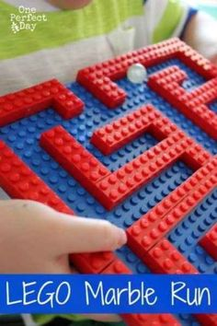 **MIŁEJ ZABAWY**

**8.** Propozycje ćwiczeń graficznych- **KTO CHCE TEN ROBI** – **ZAŁĄCZNIK 2**

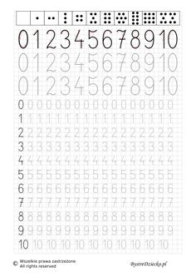 **ZAŁĄCZNIK 1**

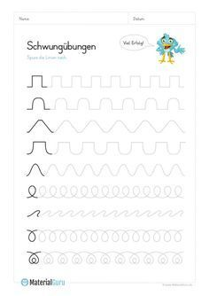**ZAŁĄCZNIK 2**

